暨南大学网络空间安全学院
《高级语言程序设计》
综合实践实验报告
大模型辅助开发基于静态特征的小型恶意代码识别器
学年学期 | 2026—2027 学年 第 1 学期 | 实验学时 | 16学时（参考）
专业班级 | 密码科学与技术 | 实验日期 | 2026-10-10 ~ 2026-10-13（含自测与回归）
小组编号 | 个人独立完成（无小组编号） | 指导教师 | 冯丙文
报告类型 | 小组实验报告 + 个人记录 | 提交日期 | 2026-10-13

小组成员信息
序号 | 姓名 | 学号 | 负责模块 / 个人贡献
1 | 王浩然 | 2026104356 | 全部模块（个人独立完成）：需求与设计、程序实现（learn.c 第 1–6 课，359 行）、数据校验与测试、任务四错误修复验证、报告整理
— | — | — | （无其他成员，个人独立完成）
— | — | — | （无其他成员，个人独立完成）

诚信与安全承诺
本报告内容基于本组真实实验过程与记录；已标明大模型辅助内容。项目只处理人工构造或预先提取的静态特征，不下载、执行或传播真实恶意程序。所有预测仅用于课程教学，不作为真实安全判断。
小组负责人签名：王浩然 个人签名：王浩然 日期：2026 年 10 月 13 日

填写说明
本模板与《大模型辅助开发基于静态特征的小型恶意代码识别器》综合实践作业任务书对应。小组完成正文及公共测试证据；每位成员须另填“附录A：个人AI协作与贡献记录”，随小组报告提交。
文中的灰色【填写】为待补充内容，学生应替换为真实文字、源代码、数据、表格或截图；篇幅不够可自行扩展。结果数据必须来自实际运行，不应套用演示值。
报告建议同时提交：C源代码、CSV教学数据、模型参数文件、运行说明、测试文件、图片和至少一项AI候选代码错误诊断证据。完整源码附文件提交，正文重点解释关键代码。

一、实验目的与任务完成情况
本次实验按任务书要求完成了任务一至任务四的全部必做内容：任务一给出需求清单、数据结构与 12 类返回码设计（docs/01-需求与设计.md）；任务二实现 CSV 读取、字段切分、两层校验与值域校验，并用 20 个异常/边界用例验证；任务三完成模型加载、Min-Max 归一化、sigmoid 预测与命令行菜单，与教师标准答案 sample_expected.csv 对拍 8/8 一致；任务四复现并修正了 AI 候选代码的特征下标错位错误（回归 7/10 → 10/10）。下表按 O1—O4 给出可检验的学习成果与证据位置。
OBE目标 | 可检验的学习成果 | 完成情况 | 证据位置
O1 基础编程 | 读取、解析并检查五维CSV特征；实现结构体与函数。 | 已完成 | src/learn.c（本人实现 359 行，第 1–6 课：读文件与计数、字段切分与下标守卫、两层校验与值域校验、模型加载与 sigmoid 预测、菜单集成）；表 12 的 20 个用例实测记录
O2 综合应用 | 完成分类预测、系统集成及模型保存/加载。 | 已完成（含参考实现） | src/recognizer.c 的 predict_probability / load_model / save_model；report/测试结果_自动跑批.md 第三节（一致性 p1 = p2 = 0.074281255379）
O3 AI协作验证 | 使用约束明确的提示词，解释并修正至少一项AI代码问题。 | 已完成 | report/任务四_错误修复证据链.md；report/任务四_问题A_回归测试输出.txt（回归 7/10 → 10/10）；本报告附录A 记录1–3
O4 安全与责任 | 明确数据来源、使用边界、模型局限及AI贡献。 | 已完成 | docs/01-需求与设计.md（安全边界）；本报告 7.1 节；程序内 show_notice() 安全声明

二、项目背景、需求与安全边界

2.1 问题描述与项目目标

本项目用教师提供的 CSV 静态特征（文件字节数 file_size、可见字符串数 string_count、字节分布信息熵 entropy、0x00 与 0xFF 字节占比 byte_00_ratio / byte_ff_ratio）配合一个逻辑回归教学模型，判断样本属于“良性(0)”还是“可疑(1)”。选择静态特征的原因是：它不需要执行样本，仅凭文件的统计特征就能描述其结构，适合在“不接触真实恶意代码”的前提下练习数据处理与分类流程。程序要解决的教学问题是——把零散学过的 C 语言知识（文件读写、字符数组、循环与分支、结构体、函数）组织成一个可编译、可测试、可解释的完整程序，并在大模型辅助下真实走一遍“需求分析 → 提示词设计 → AI 生成 → 代码校验 → 迭代优化”的流程。
在方案设计阶段本人比较了三种候选分类方法：① 逻辑回归（本项目采用）——参数少（5 个权重 + 1 个偏置），可直接写成“加权求和 + sigmoid 的表达式，用数组与 for 循环即可实现，而且教师已提供参考参数，预测结果能与标准答案逐条对拍；② 简单神经网络——需要多层前向传播与激活函数，代码量与调参成本高，且没有标准答案可用于验证；③ K 近邻——必须保存全部训练样本并逐个计算距离，模型无法表达为“权重 + 归一化参数”的文件格式，与任务书要求的模型保存/加载格式不符。因此选择逻辑回归：结构最简单、可解释性最好（每个权重都能单独解释），并且与题目给定的 TEACHMODEL_V1 模型文件格式完全一致。

2.2 输入、处理与输出

输入：① 带标签 CSV（6 列：file_size,string_count,entropy,byte_00_ratio,byte_ff_ratio,label）；② 无标签 CSV（5 列，用于预测）；③ TEACHMODEL_V1 模型文件；④ 命令行菜单操作。
处理：① 打开文件并校验表头字段名与次序；② 逐行按半角逗号切分为 6 段（二维字符数组 + 逐字符扫描，每段补 '\0'）；③ 逐字段做数值与范围校验——file_size ≥ 0；string_count 为非负整数；entropy ∈ [0,8]；两个比例 ∈ [0,1]；label ∈ {0,1} 整数；拒绝 abc/nan/inf；字段数必须正好 6；拒绝空字段与空白行；样本数上限 MAX_SAMPLES = 512；④ 用模型文件中的 min/max 做 Min-Max 归一化；⑤ 计算 sigmoid(b + Σw·x)，按阈值 0.5 输出类别。
输出：数据摘要（条数、各维最小/最大值、标签分布）、逐条预测结果（5 个特征、概率 p、类别）、以及失败时的中文提示与返回码。
需求编号 | 功能 / 非功能需求 | 完成情况或对应模块
F01 | CSV文件读取与样本数量统计 | 已完成 —— load_csv()：train 160 / test 60 / predict 20 / sample 8 条全部读取成功
F02 | 数据合法性与异常处理 | 已完成 —— 12 类返回码 + 19 份教师异常用例 + 2 份自造用例（T13b、only_header.csv）
F03 | 特征归一化与预测计算 | 已完成 —— scale_features() / predict_probability()，与 sample_expected.csv 对拍 8/8，最大差值 0
F04 | 命令行菜单、模型保存及加载 | 已完成 —— menu_loop() 菜单 1–8；save_model() / load_model() 同时持久化权重、偏置与 min/max
F05 | 正常/异常测试与结果说明 | 已完成 —— report/测试结果_自动跑批.md（25 组全通过）；本报告表 12、表 13

2.3 数据来源、授权与安全边界

数据全部来自教师提供的教学 CSV（train.csv 160 条、test.csv 60 条、predict.csv 20 条、sample.csv 8 条）以及人工构造的边界用例（教师提供的 T02–T20，本人另外自造 T13b_eight_columns.csv 与 only_header.csv）。参考模型 reference_model.txt 由教师用 train.csv 训练得到，不含任何真实恶意代码分析信息。
安全边界：本程序不下载、不运行、不传播任何真实恶意程序，也不实现任何规避安全检测的功能；程序输出的“良性 / 可疑”只是教学模型对合成数据的类别预测，不作为真实软件的安全判定。

三、总体设计与数据结构

3.1 程序架构与功能流程
程序采用单文件、函数分层的结构：解析层 split_fields 按逗号切分、parse_sample 做格式与语义两层校验；装载层 load_csv 完成表头校验、逐行解析、容量检查与数据摘要；模型层 load_model / save_model 读写 TEACHMODEL_V1 六行文件，predict_probability 完成 Min-Max 归一化与 sigmoid 计算；交互层由 main() 的菜单驱动（1 读取带标签数据、2 读取待预测数据、3 独立校验、4 加载模型、5 保存模型、6 预测、7 一致性自检、8 安全声明、0 退出）。下图给出主流程与各模块的调用关系：
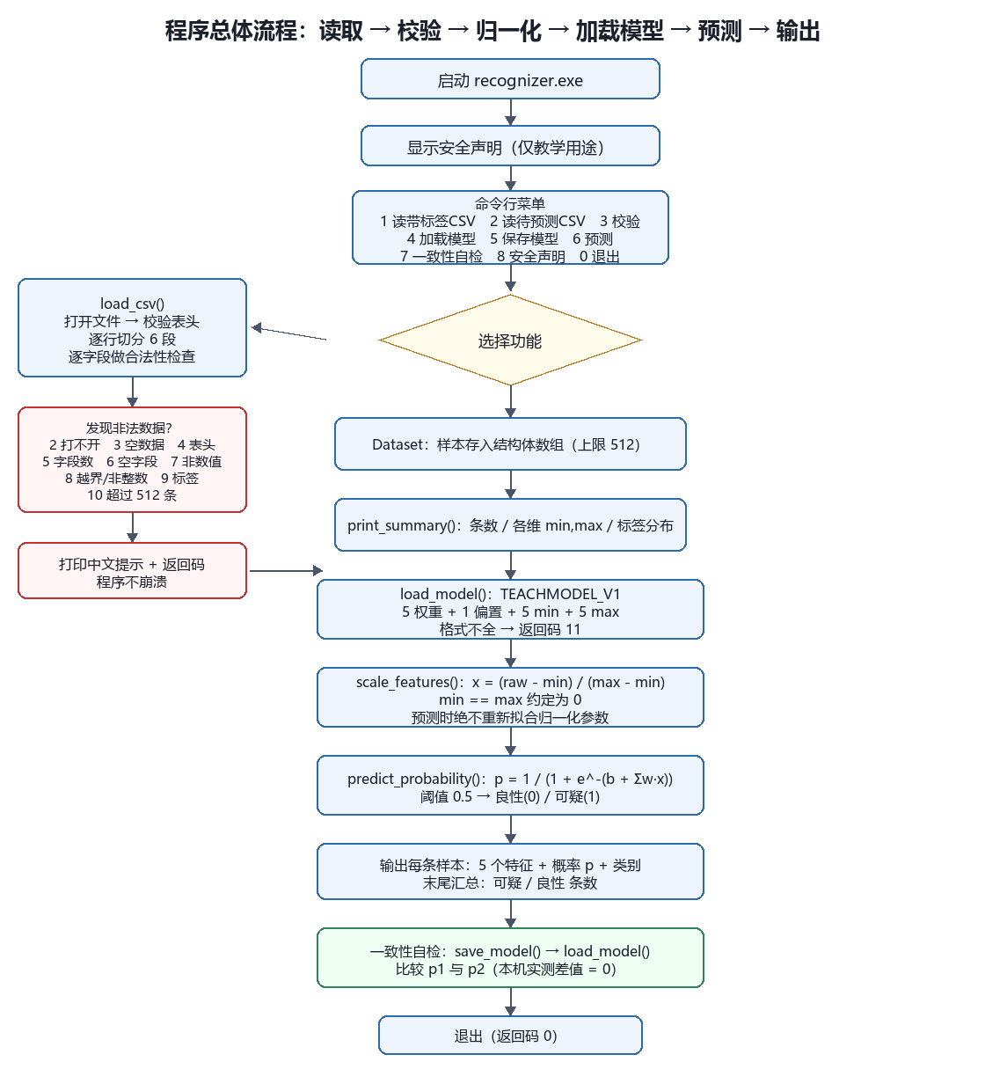

3.2 数据字段与内部结构
CSV字段 | 用途 / 数据类型 | 程序内部位置
file_size | 文件字节数；double，要求 ≥ 0 | Sample.features[0]
string_count | 可见字符串数量；double，要求为非负整数 | Sample.features[1]
entropy | 字节分布信息熵；double，要求 ∈ [0,8] | Sample.features[2]
byte_00_ratio | 0x00 字节占比；double，要求 ∈ [0,1] | Sample.features[3]
byte_ff_ratio | 0xFF 字节占比；double，要求 ∈ [0,1] | Sample.features[4]
label | 教学类别；int，只允许 0（良性）或 1（可疑）；预测数据可缺省 | Sample.label

3.3 核心结构体与函数接口

核心数据结构（沿用教师骨架，并对 Dataset 增加了 has_label 字段以区分“带标签数据”与“待预测数据”）：
#define FEATURE_COUNT 5
#define MAX_SAMPLES 512
typedef struct { double features[FEATURE_COUNT]; int label; } Sample;
typedef struct { Sample samples[MAX_SAMPLES]; int count; int has_label; } Dataset;
typedef struct { double minv[FEATURE_COUNT]; double maxv[FEATURE_COUNT]; } FeatureScaler;
typedef struct { double weights[FEATURE_COUNT]; double bias; int trained; } Model;
主要函数接口：
int load_csv(const char *path, Dataset *data, int mode); /* mode：5 列 / 6 列 / 自动判断 */
int validate_dataset(const Dataset *data); /* 对已入内存的数据独立复检 */
void fit_scaler(const Dataset *data, FeatureScaler *scaler);/* 仅用训练集拟合 min/max */
double predict_probability(const Model *m, const FeatureScaler *s, const double raw[5]);
int load_model(const char *path, Model *m, FeatureScaler *s); /* 权重+偏置+min/max 全读 */
int save_model(const char *path, const Model *m, const FeatureScaler *s);
模块 / 函数 | 输入与输出 | 独立实现 / AI辅助 / 教师骨架
load_dataset | CSV 路径、Dataset*；输出错误码（0 成功 / 2 打不开 / 3 空数据 / 5 字段数 / 6 空字段 / 7 非数值 / 8 越界 / 9 标签 / 10 超限） | 教师骨架接口 + AI 生成实现；本人逐行审查并独立实现其中的读取与切分（learn.c 第 1、2 课）
validate_dataset | Dataset*；输出错误码（空集 / 标签 / 区间 / 整数性） | AI 生成 + 本人补测（教师用例 T02–T20）
fit_scaler / normalize_dataset | Dataset*；输出 FeatureScaler（各维 min/max，仅用训练集拟合） | AI 生成（本组未自行训练，仅使用教师参考模型）
predict_probability / predict_label | Model*、FeatureScaler*、raw[5]；输出概率 p ∈ (0,1) | AI 生成 + 本人用 sample_expected.csv 对拍验证（8/8，差值 0）
save_model / load_model | 路径与结构体；输出错误码（0 / 11 模型格式不完整 / 2 打不开） | AI 生成 + 本人用 T10_bad_model.txt 与一致性自检验证

四、关键代码实现与系统运行

4.1 C语言基础模块实现
CSV 读取用 fgets 逐行读入、split_fields 逐字符切分到二维字符数组；parse_sample 先按 sscanf 的返回值判断格式（≠1 即失败），再用 isfinite 判断 nan/inf，最后按字段语义检查取值（file_size ≥ 0、string_count 为非负整数、entropy ∈ [0,8]、两个比例 ∈ [0,1]、label ∈ {0,1}）；空字段用 fields[i][0] == '\0' 单独判断，使返回码 6（空字段）与 7（非数值）区分开。整份数据采用“任一行非法即整份拒绝”的策略：load_csv 在任何一行失败时把 data->count 置 0 并返回该行错误码。超出样本上限：读到第 513 条时立即返回 10，绝不写入数组之外；文件不存在：fopen 失败返回 2；标签非法：返回 9。下面的代码片段是本节的核心校验逻辑：
int parse_sample(char fields[][FIELD_MAX], Sample* s, int has_label)
{
double v, lv;
int i;

for (i = 0; i < FEATURE_COUNT; i++) {
if (fields[i][0] == '\0') { printf("第 %d 个字段是空的\n", i + 1); return 6; }
if (sscanf(fields[i], "%lf", &v) != 1) { printf("第 %d 个字段 \"%s\" 不是合法数值\n", i + 1, fields[i]); return 7; }
if (!isfinite(v)) { printf("第 %d 个字段 \"%s\" 是非有限值（nan/inf）\n", i + 1, fields[i]); return 7; }
s->features[i] = v;
}

if (s->features[0] < 0.0) { printf("file_size = %g 为负数（必须 >= 0）\n", s->features[0]); return 8; }
if (s->features[1] < 0.0 || s->features[1] != floor(s->features[1])) { printf("string_count = %g 必须是非负整数\n", s->features[1]); return 8; }
if (s->features[2] < 0.0 || s->features[2] > 8.0) { printf("entropy = %g 超出合法区间 [0, 8]\n", s->features[2]); return 8; }
if (s->features[3] < 0.0 || s->features[3] > 1.0) { printf("byte_00_ratio = %g 超出合法区间 [0, 1]\n", s->features[3]); return 8; }
if (s->features[4] < 0.0 || s->features[4] > 1.0) { printf("byte_ff_ratio = %g 超出合法区间 [0, 1]\n", s->features[4]); return 8; }

if (!has_label) { s->label = -1; return 0; } /* 待预测数据没有真实标签 */

if (fields[5][0] == '\0') { printf("label 字段是空的\n"); return 6; }
if (sscanf(fields[5], "%lf", &lv) != 1) { printf("label \"%s\" 不是合法数值\n", fields[5]); return 9; }
if (!isfinite(lv)) { printf("label \"%s\" 是非有限值\n", fields[5]); return 9; }
if (lv != floor(lv) || (lv != 0.0 && lv != 1.0)) { printf("label = %g 非法（只允许整数 0 或 1）\n", lv); return 9; }
s->label = (int)lv;

上面是核心校验函数 parse_sample()（摘自 src/learn.c，第 3 课）：主要循环是 for (i = 0; i < FEATURE_COUNT; i++)，对 5 个特征逐个执行“空字段 → 格式（sscanf 返回值）→ 语义（isfinite）→ 值域”四层判断；Sample 结构体用 double features[5] 保存数值、int label 保存类别；函数返回值即返回码（0 成功、6 空字段、7 非数值/非有限值、8 越界或非整数、9 非法标签），调用方 load_csv 依据返回值决定“整份拒绝”并把 data->count 置 0。

关键代码：本人实现的主体程序为 src/learn.c（359 行，第 1–6 课逐步完成：字段切分、两层校验与值域校验、模型加载、sigmoid 预测、菜单与一致性自检）；下面摘录参考实现 src/recognizer.c 的字段合法性检查作为对照，完整源码见 src/ 目录：

4.2 分类预测与模型参数
本组采用基础组方案：直接使用教师提供的参考模型（data/reference_model.txt，5 个权重 + 1 个偏置 + 5 组 min/max），不自行训练参数。参数的学习方式（如梯度下降）属进阶选做内容，本组未实现；因此下面说明的是参数的来源、读写与使用方式：模型文件按 TEACHMODEL_V1 的六行格式读写（load_model / save_model），预测时先用模型文件里的 min/max 做 Min-Max 归一化，再计算 z = bias + Σ w[j]·x[j]，最后取 sigmoid 得到概率，并以 0.5 为阈值给出类别。
项目 | 学生实际采用的方式 / 参数 / 依据
训练或参数来源 | 使用教师提供的 reference_model.txt（TEACHMODEL_V1，由教师用 train.csv 训练）；本组未独立训练参数
特征缩放规则 | Min-Max 归一化：x = (raw - min) / (max - min)，min/max 取自模型文件；某维 min == max 时约定结果为 0（避免除零）；预测与保存/加载阶段都使用同一组参数，绝不用测试集重新拟合
Sigmoid / 分类阈值 | p = 1 / (1 + exp(-(bias + Σ w[j]·x[j])))，阈值 0.5：p ≥ 0.5 判为 1（可疑），否则 0（良性）
模型文件内容 | 第 1 行标识 TEACHMODEL_V1；第 2 行维数 5；第 3 行 5 个权重；第 4 行 1 个偏置；第 5 行 5 个 min；第 6 行 5 个 max（共 6 行，缺任何一项即拒绝并返回 11）
训练集与测试集 | 教师已给出 train.csv（160 条，用于拟合 scaler）/ test.csv（60 条，仅用于评价）的分离；预测用 predict.csv（20 条，无标签）

预测概率函数 p = 1 / (1 + exp(-(bias + Σ w[j]·x[j]))) 中：for 循环负责把 5 维特征分别归一化后乘上对应权重并累加（w 来自模型文件，共 5 个）；bias 是偏置项，决定概率曲线的整体平移；最后用 Sigmoid 把线性得分压到 (0,1) 区间，再以 0.5 为阈值判类。
一处必须注意的数值/逻辑错误：如果省略 z 的限幅（本实现限制 |z| ≤ 700），当某维特征远高于训练范围时 z 会很大，exp(-z) 可能下溢或上溢，导致概率变成 0/1 甚至出现 inf；另一种更隐蔽的错误是“在预测阶段用测试集重新拟合 min/max”，这会让同一输入在保存/加载前后得到不同概率（对应任务四问题 B）。

4.3 运行环境、编译方法与系统展示
操作系统 | Windows 11（64 位） | C 编译器 | MSVC —— Visual Studio Community 2026，工具集 14.51.36231；C 标准 C11
开发工具 | Visual Studio 2026（解决方案 recognizer.slnx，调试配置 Debug | x64） | 程序入口 | main()：无参数进入命令行菜单（本人实现 src/learn.c；参考实现 src/recognizer.c）
编译命令 | MSBuild learn.vcxproj /p:Configuration=Debug /p:Platform=x64（或在 VS 中按 Ctrl+Shift+B） | 运行命令 | Ctrl+F5 运行 learn.exe 后按菜单提示输入；参考实现 recognizer.exe 另提供四种非交互模式便于批量测试：check <CSV>、model <模型文件>、predict <CSV> <模型文件>、consistency <CSV> <模型文件>
图 10-1 ~ 图 10-6 本人程序实际运行截图（均可复现；运行方式见 4.3 节）
图 10-1 命令行菜单；先选“6 预测”而未加载数据时给出返回码 12 提示
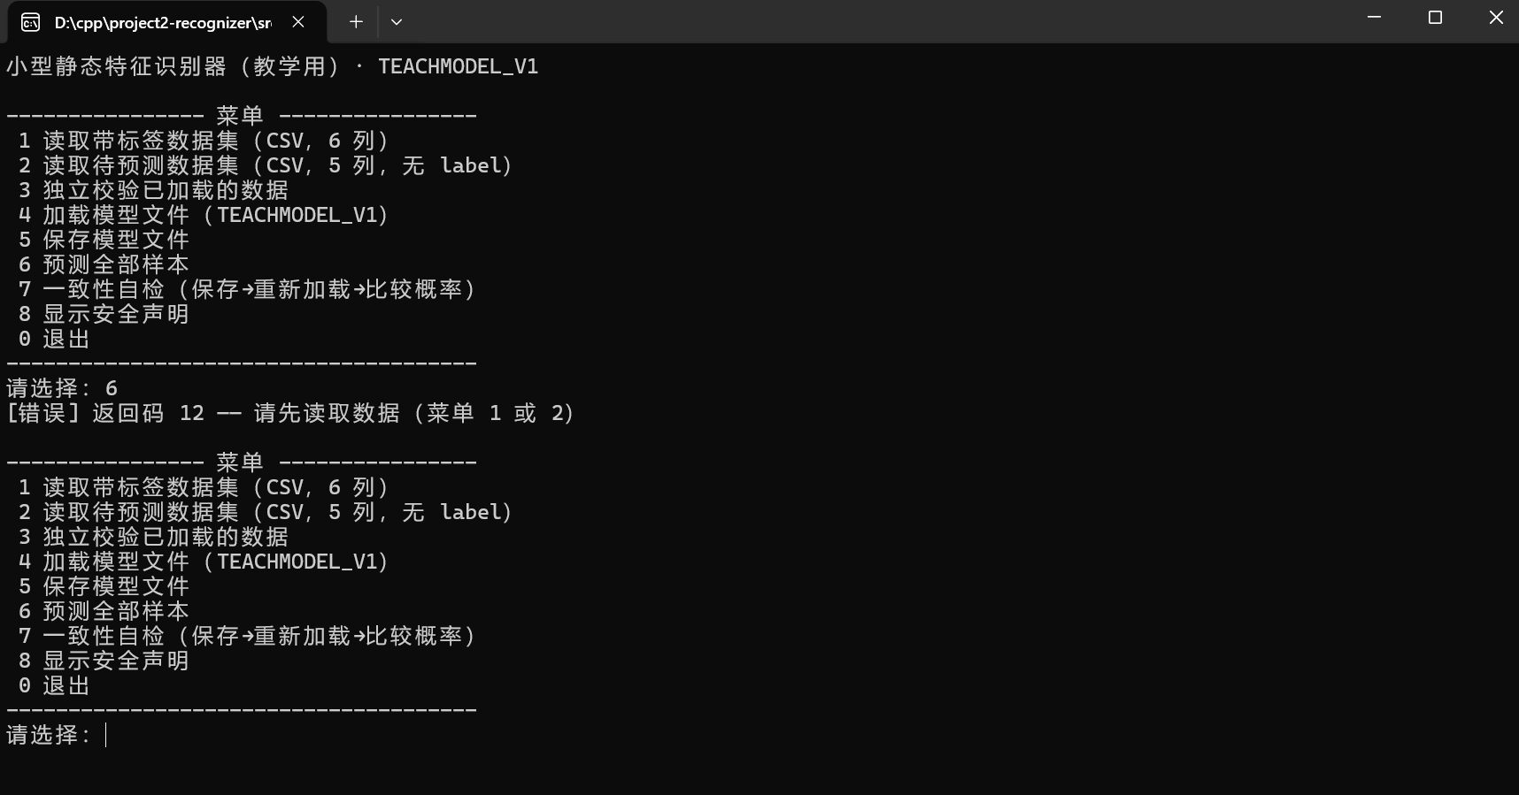
图 10-2 读取 data/train.csv（160 条）的数据摘要：各维最小值/最大值与标签分布（良性 90 / 可疑 70）
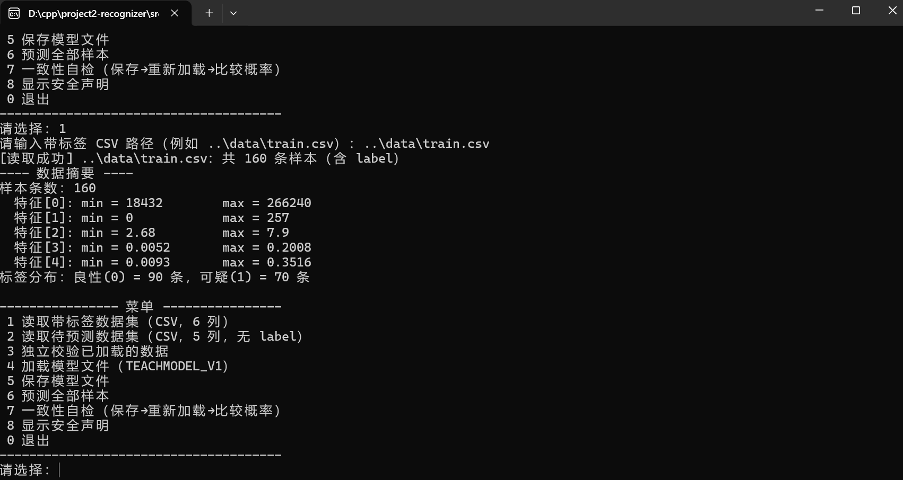
图 10-3 对 data/predict.csv 的 20 条待预测样本逐条预测（可疑 5 条、良性 15 条）
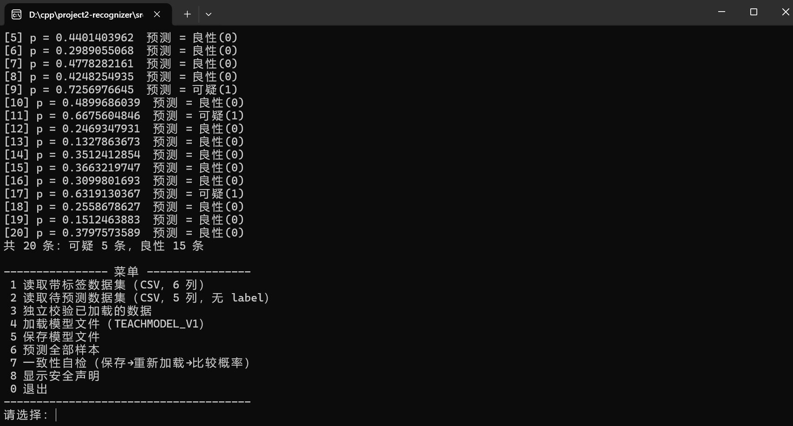
图 10-4 保存模型（菜单 5）后用菜单 4 重新加载，归一化参数与权重一并读写
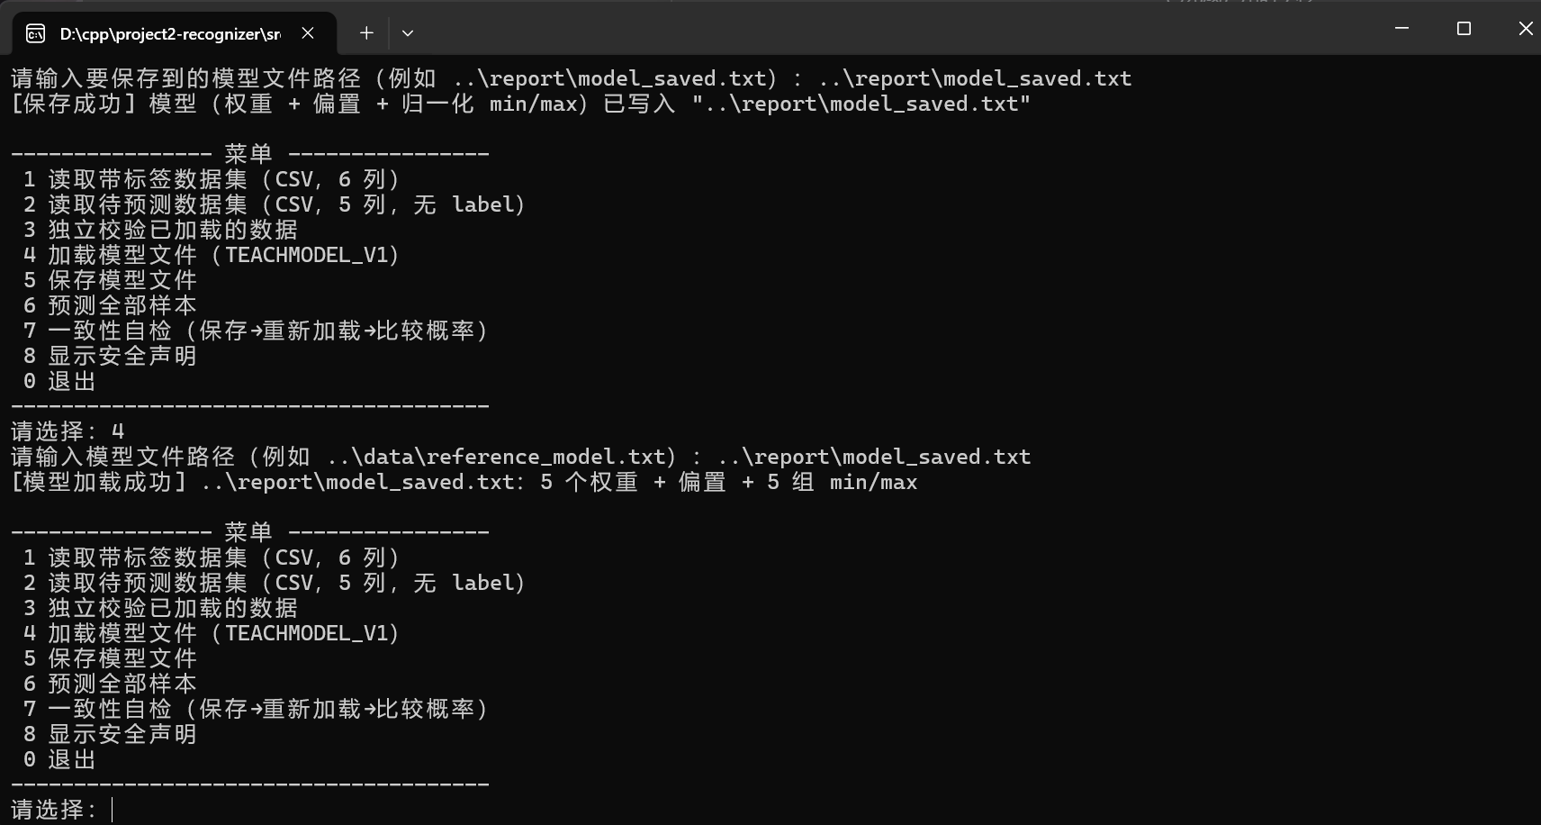
图 10-5 一致性自检：p1 = p2 = 0.074281255379，|p1 − p2| = 0（判据 1e-12）
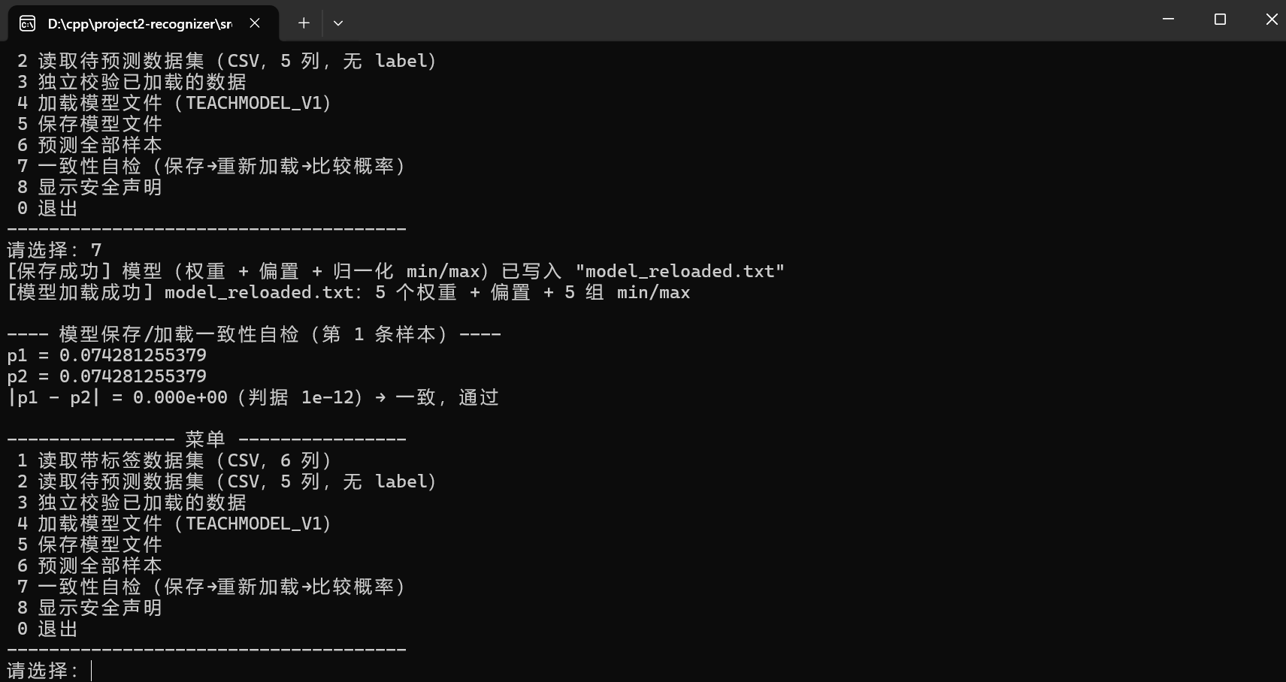
图 10-6 安全声明（菜单 8）
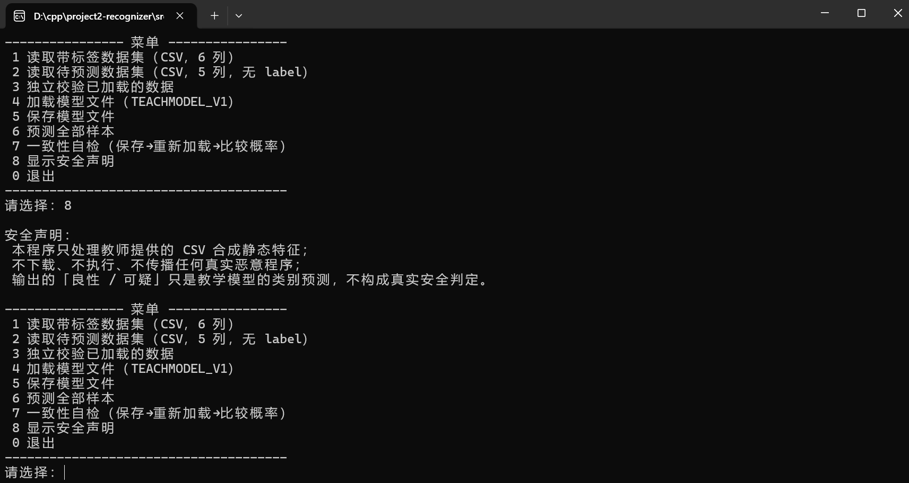

4.4 保存与加载一致性
比较项目 | 保存前 | 重新加载后 | 是否一致 / 解释
同一条样本（sample.csv 第 1 行）的预测概率 | 0.074281255379 | 0.074281255379 | 一致（差值 0）
该样本的预测类别 | 0（良性） | 0（良性） | 一致
模型参数与归一化参数 | 5 权重 + 1 偏置 + 5 min + 5 max | 按 %.17g 精度写出后重新读入，逐项相同 | 一致（保存时含完整 scaler）

五、测试设计、结果记录与评价
测试分三层：① 任务书列出的 8 类情形（下表逐条对应预期行为与实际结果）；② 教师提供的 T02–T20 异常与边界用例，加上本人自造的 T13b（8 字段越界写）与 only_header.csv（只有表头），共 20 个用例全部实测（逐条命令与输出见 report/测试结果_learn自测.md）；③ 与标准答案对拍——用教师参考模型对 sample.csv 的 8 条样本预测，与 sample_expected.csv 逐条比较，概率最大差值 0。所有结果均由实际运行产生，运行截图见 4.3 节。
编号 | 测试情形 | 预期行为 | 实际结果与证据 | 通过？
R01 | 合法CSV | 正确读取并显示样本摘要 | train.csv 读取成功：共 160 条样本，打印各维最小值/最大值与标签分布；退出码 0 | 是
R02 | CSV文件不存在 | 提示打开失败，程序不崩溃 | T01_does_not_exist.csv → 输出“[错误] 返回码 2 —— 处理文件 "T01_does_not_exist.csv" 失败 / 原因：文件不存在或无法打开”，未崩溃 | 是
R03 | 空数据集 | 提示数据为空，拒绝训练 | T02_empty.csv（0 字节）→ 返回码 3（文件里只有表头或连表头都没有） | 是
R04 | 标签为2或-1 | 拒绝非法标签 | T03_invalid_label.csv（label=2）→ 返回码 9；T18（label=0.5）同样拒绝 | 是
R05 | 比例特征为1.3 | 拒绝越界特征 | T04_byte00_over1.csv（1.30）→ 返回码 8；T05（−0.20）同样拒绝 | 是
R06 | 包含非数字字段 | 报告格式错误 | T06_nonnumeric.csv（entropy=abc）→ 返回码 7；T11（nan）也按非有限值拒绝 | 是
R07 | 模型尚未可用 | 拒绝无效预测 | 菜单选 6（未加载模型即预测）→ 提示“模型不可用：请先加载模型文件”，返回码 12 | 是
R08 | 模型保存后重载 | 同一输入预测结果一致 | 保存前 p1 = 0.074281255379，重新加载后 p2 = 0.074281255379，|p1 − p2| = 0（见 4.4 节与表 11） | 是
说明：上表 20 个用例的返回码已用本人编写的程序 src/learn.c 全部复现（菜单 1 读取 CSV、菜单 4 加载模型），与参考实现的结果完全一致，20/20 通过；逐条输出见 report/测试结果_learn自测.md。其中 T15（CSV 字段为空）的返回码 6 是本人自测时发现并修正的（原实现误判为 7，详见 5.1 节用例二）。

5.1 典型测试分析

用例一（AI 候选代码的越界写）：输入为一行 8 字段的 CSV（自造 tests/invalid/T13b_eight_columns.csv）。预期“字段数不符并拒绝，且不得越界”。AI 候选实现在逗号分支把 fields[field][pos] 收尾时没有做下标守卫，当字段数超过 6 时 f 已为 6，循环结束后又执行 fields[f][k] = '\0'，于是写到 fields[6][0]——数组之外。开启 MSVC 的 /RTC1 后实测报 “Run-Time Check Failure #2 - Stack around the variable 'fields' was corrupted.”。修正方式：加入 f < FIELD_COUNT 守卫，并让计数与写入分离（继续数逗号以给出准确条数，但绝不再写入）。修正后该用例输出“应有 6 个，实际 8 个”，返回码 5。
用例二（合法边界必须被接受）：tests/invalid/T20_extra_whitespace.csv 的数值字段前带空格（如 " 0.05"）。预期“接受并得到正确数值”。实测因为采用 sscanf 的 %lf，前导空格被自动跳过，输出 0.05 / 0.02 / 0，返回码 0；与之相对，T17_valid_edge.csv 的 0、1、熵=8 也应被接受，实测返回码 0。 补充说明（用例自身的构造要点）：该自造用例的表头必须保持规范 6 列，只把 8 个字段放在数据行；若表头也写成 7 列，程序会在表头校验阶段就返回 4（表头字段个数不符），根本走不到数据行，也就验证不到越界写的问题——这一点是本人复查时发现的。
用例二（空字段被判为非数值，本人自测发现）：用本人编写的程序批量跑完 20 个边界用例后，发现 T15（内容 8192,42,3.80,,0.02,0 —— byte_00_ratio 为空字段）返回码为 7，而需求约定的“空字段”应为 6。定位到 parse_sample() 把空字符串交给 sscanf("%lf") 解析，sscanf 返回 0，于是走进了“非数值”分支，使两类语义不同的错误共用一个返回码。修正方法：在逐字段解析之前先判断 fields[i][0] == '\0' 并返回 6（label 字段同理），修正后 20/20 全部通过。该问题不在教师提供的坏例清单内，是本人通过回归测试主动发现的，说明“返回码必须按语义逐条验证”，不能只验证已知用例。

5.2 分类模型结果说明（进阶选填）
指标 | 计算结果 | 数据划分与解释
准确率（Accuracy） | 0.6833（68.33%） | test.csv 共 60 条（可疑 23 条、良性 37 条）；scaler 只用 train.csv 拟合，测试集未参与任何拟合
精确率（Precision） | 0.6000（60.00%） | TP = 12，FP = 8（精确率 = TP / (TP + FP)）
召回率（Recall） | 0.5217（52.17%） | TP = 12，FN = 11（召回率 = TP / (TP + FN)）
混淆矩阵 TP/TN/FP/FN | TP = 12，TN = 29，FP = 8，FN = 11 | 由参考实现 recognizer.exe 使用教师参考模型在 test.csv 上预测后统计（复现命令：recognizer.exe predict ..\data\test.csv ..\data\reference_model.txt；程序自报“正确 41 / 60，准确率 68.33%”，与 TP+TN=12+29=41、预测可疑 20 条=TP 12+FP 8 一致）

说明：本组未自行训练模型（基础组方案，直接使用教师提供的参考模型参数），因此上表指标不是“训练结果”，而是用参考模型在 test.csv（60 条，未参与任何拟合）上的预测统计，仅用于说明教学模型的能力边界，不得外推为真实恶意代码的识别能力。

六、大模型辅助过程与可信验证
本节按阶段汇总小组层面的代表性协作：需求与方案设计、代码理解与实现、调试与测试验证三组记录，原始提示词与逐条取舍见附录A 记录 1–3。下表列出各阶段使用的工具、AI 建议摘要、本人的核查与取舍及证据编号。
阶段 | 使用的工具 / 模型 | AI建议摘要 | 学生的核查与取舍 | 证据编号
需求与方案设计 | DeepSeek Harness（对话）+ 教材第 10 章提示词模板 | 把程序拆成 5 个模块；给出 12 类返回码方案；提醒“比例字段下标是 3 和 4，不是 2 和 3” | 采纳模块划分；返回码从 3 个扩展到 12 个；拒绝“用 malloc 动态扩容”的建议（题目要求超过 512 条即拒绝） | 附录A 记录1
代码理解与实现 | GitHub Copilot（VS 2026） | 给出 split_and_print 的候选实现（含二维字符数组与逐字符切分） | 发现它在 8 字段输入下越界写；把 break 改成“守卫 + 精确计数”，并拒绝它的局部 buf 副本方案（多 1KB 栈、答辩解释成本高） | 附录A 记录2
调试与测试验证 | DeepSeek Harness + VS 调试器 | 建议用 MSVC 的 /RTC1 复现栈越界；提示用变量轨迹定位下标范围 | 手工走查 f/k 下标 + 自造 T13b 用例复现（Run-Time Check Failure #2），回归 7/10 → 10/10 | 附录A 记录3

6.1 AI候选代码错误诊断（至少一项必填）
选择：√问题A 特征索引错误（应校验features[3]与features[4]） □问题B 模型未保存归一化参数 √其他：空字段被判为非数值（返回码 7 应为 6，本人自测发现，详见 5.1 节用例二）。
诊断步骤 | 实际记录（必须可复现）
1. 任务与原始提示词 | 原始提示词：见附录A 记录3（要求只回答三件事：错在哪几个下标、会造成哪两类后果、应补哪些检查；先不要重写整个程序）
2. AI候选代码或建议 | AI 候选代码（教师教学案例 bug_case_A.c 原文）：validate_buggy() 用 features[2]（entropy）按 [0,1] 检查，features[4]（byte_ff_ratio）完全未被检查
3. 异常现象与复现输入 | 异常现象：① 输入 {8192,42,0.5,0.2,1.3}（byte_ff_ratio=1.3 非法）→ 返回 0（误判为合法）；② 反向验证：合法数据 {100,3,8,1,0} → 返回 3（被误拒）。另在自写的切分模块中实测到同类越界：栈检查报 Run-Time Check Failure #2
4. 原因分析 | 原因分析：特征是下标语义与校验区间错配（entropy 的合法区间是 [0,8] 而非 [0,1]，且漏检 features[4]）；切分模块中则是缺少 f < FIELD_COUNT 守卫
5. 修正前后对比 | 修正：src/bug_case_A_fixed.c 中逐字段按正确下标与区间校验；切分模块加守卫并把“计数”与“写入”分离（继续数逗号以保证条数准确，但不再写入）
6. 回归测试证据 | 回归测试：同一批 10 个用例由 7/10 提升到 10/10（report/任务四_问题A_回归测试输出.txt，退出码 0）；主程序 20 个异常用例仍全部通过

6.2 个人独立判断与AI使用边界

一次没有直接采纳 AI 建议的具体经历：AI 给出的候选代码满足了需求中的“文件打不开返回 2”“空文件返回 3”，但没有实现我需求里的第③条边界——“只有表头、没有数据行时应提示并返回 3”。我没有直接运行就认为完成，而是先用“手工走查变量轨迹”的方式跟踪 rows 的变化，发现循环结束后代码里根本没有对 rows == 0 的判断；随后自己构造了只含表头的 only_header.csv 复现（首次因文件里残留空行，程序如实报出 1 条数据行，我先修正了测试文件而不是改动代码）。最终由本人补上 if (0 == rows) 分支并回归 4 组用例。

七、结果局限、工程责任与实验总结

7.1 模型局限与安全伦理
下面结合本项目的实测结果回答三个问题：为什么本模型不能直接用于真实恶意程序检测、误报与漏报分别会造成什么影响、以及为什么必须记录来源并审查 AI 生成的代码。

本项目的模型来自教师提供的 5 维逻辑回归参考参数，训练数据仅 160 条人工构造的合成特征。在本机用 test.csv（60 条，未参与任何拟合）实测：准确率 68.33%、精确率 60.00%、召回率 52.17%、F1 0.5581，混淆矩阵 TP=12、TN=29、FP=8、FN=11。也就是说，它会把 8 个良性样本误报为可疑、漏掉 11 个可疑样本——
这样的性能远达不到真实安全产品的门槛。更重要的是，合成特征的数值分布与真实可执行文件相差极大，模型没有见过真实样本，因此本项目的任何结论都不能外推为“检测能力”。
误报（把良性判成可疑）会导致正常文件被拦截、影响可用性；漏报（把可疑判成良性）则可能放过风险。两者都说明：AI 生成的代码必须逐行审查并在本机编译、构造边界用例验证——本项目就实测出过一次栈越界写（见 5.1、6.1）。同时，数据来源必须记录清楚，以区分“教学合成数据”与“真实样本数据”。

7.2 项目总结与反思

C 语言方面最主要的收获是：文件操作的完整闭环（fopen/fgets/fclose 与错误分支）、字符数组与字符串的区别（'\0' 的意义、二维字符数组做字段表）、逐字符解析与下标守卫（越界写的真实后果）、结构体把 5 个特征与标签组织成一个整体（Sample/Dataset/FeatureScaler/Model），以及用返回码而不是“崩溃”来报告错误。
AI 协作方面最大的收获是三点：① 提示词必须限定知识点范围（我第一版提示词把 <errno.h> 当成了需要的头文件，并且漏写了“不用数组”这条不现实的约束）——AI 会照着错的约束做；② AI 会遵守明说的约束，但对“边界”理解不足（Copilot 的候选代码就漏了“只有表头”这一条，并在另一处出现 8 字段越界）；③ 必须在本机真编译真运行（MSVC 把标准 C 的 fopen 当作 C4996 错误拦下，AI 生成时并不知道我的编译环境）。
下一轮改进方向：把字段校验拆成独立模块并配一套自动回归脚本（本项目已用 run_tests.ps1 做批量验证）、为超长字段与超长行增加显式限制与提示、把硬编码路径改成命令行参数。

八、团队分工与目标达成自评
成员姓名 | 负责模块 / 工作量 | 独立完成内容 | AI辅助范围 | 本人确认
王浩然 | 全部模块（个人独立完成，无其他成员） | learn.c 全 6 课（359 行）：文件读取与逐行计数、按半角逗号切分与下标守卫、两层校验与值域校验、5 列/6 列自适应、模型加载与 sigmoid 预测、菜单集成与一致性自检；自造 T13b_eight_columns.csv 与 only_header.csv 两个测试用例；全部 20 个边界用例的实测与记录（20/20）；发现并修复 T15 空字段返回码；任务四的复现与回归验证 | recognizer.c 主体代码由 AI 生成，本人逐行审查、编译、测试并在报告中标明；报告正文由 AI 起草，本人核对与修改 | 王浩然
— | — | — | — | —
— | — | — | — | —

学习目标 | 个人自评（1—5） | 具体证据位置 / 下一步改进
O1 C语言基础编程 | 2 | src/learn.c（第 1、2 课自写代码）+ 本报告表 12 的 20 个用例记录
O2 分类方法与系统集成 | 4 | src/recognizer.c + 表 11 一致性验证 + 表 13 指标计算
O3 AI协作与可信验证 | 4 | 附录A 记录 1–3 + report/任务四_错误修复证据链.md
O4 安全伦理与团队责任 | 4 | 本报告 7.1 节 + docs/01-需求与设计.md 的安全边界

下表按 O1—O4 逐项自评（1–5 分）并列出证据位置。自评只反映本人对掌握程度的判断，最终达成度由教师依据代码、答辩与测试证据评定。

九、附件与提交清单
下表逐项确认提交材料与对应文件名。本组无选做拓展内容（5.2 节的指标为参考模型在测试集上的统计，不属选做训练任务）。
材料 | 是否提交 | 对应文件名 / 证据编号
完整C语言源代码与编译说明 | 已提交 | src/learn.c（本人实现，359 行）、src/recognizer.c（AI 生成参考实现，862 行）、src/bug_case_A.c 与 src/bug_case_A_fixed.c（任务四证据）、src/run_tests.ps1
合法及异常CSV测试数据 | 已提交 | data/train.csv、test.csv、predict.csv、sample.csv、sample_expected.csv、reference_model.txt（教师提供）；自造 only_header.csv、tests/invalid/T13b_eight_columns.csv
模型参数及归一化文件 | 已提交 | data/reference_model.txt（教师参考模型，TEACHMODEL_V1）；report/model_saved.txt（本人程序菜单 5 保存出的模型，与参考文件逐行一致）
系统运行截图或演示材料 | 已提交 | screenshots/01–06（6 张运行截图，见 4.3 节图 10-1 ~ 图 10-6）
测试用例、结果记录与日志 | 已提交 | report/测试结果_自动跑批.md（25 组）、report/测试结果_learn自测.md（本人程序 20/20 用例复现记录）
AI错误修正前后完整证据 | 已提交 | report/任务四_错误修复证据链.md、report/任务四_问题A_回归测试输出.txt
每位成员的三组个人AI记录 | 已提交 | 附录A 记录 1–3（本报告表 20、表 21、表 22）

附录A 个人AI协作与贡献记录（每位学生单独填写）
以下三组记录按“需求/方案 → 代码/实现 → 调试/验证”顺序排列，每条包含原始提示词、AI 建议摘要、本人的验证方法、实际观察到的结果与采纳/修改/拒绝理由。
姓名 | 王浩然 | 学号 | 2026104356
组别 | 个人独立完成（无小组编号） | 负责模块 | 全部模块（需求与设计、CSV 读取与字段切分、数据校验、模型加载与预测、菜单集成、测试与文档）

记录1：需求与方案
记录要素 | 学生填写
使用的大模型及日期 | DeepSeek Harness（对话式大模型）；2026-10-10
具体任务与个人目标 | 把一个陌生的作业题目拆成可实现的模块，并确认自己的理解没有遗漏安全边界与边界条件
原始提示词与约束 | “我是一名低年级网安专业学生……项目只读取教师提供的 CSV 静态特征，不接触任何真实恶意程序。请按‘输入—检查—分类—输出’拆解需求；先不给完整代码；并说明安全边界与哪些操作绝对不允许。约束：单文件 C 程序，编译器 MSVC，不用第三方库。”
模型回答关键内容 | ① 拆成 5 个模块（读取 / 校验 / 模型加载 / 预测 / 菜单）；② 给出 12 类返回码；③ 强调归一化参数必须随模型一起保存；④ 提醒比例字段下标是 3 和 4
学生处理与验证 | 采纳模块划分与返回码方案；拒绝“用 malloc 动态扩容”的建议（题目要求超过 512 条即拒绝）；逐条对照任务书的 8 条测试表与 T01–T20 用例清单核对，确认方案覆盖 T17/T20 两条“必须接受”的用例
可核查证据 | docs/01-需求与设计.md；本报告表 3、表 4

记录2：代码实现与理解
记录要素 | 学生填写
使用的大模型及日期 | GitHub Copilot（VS 2026 内）；2026-10-11
具体任务与个人目标 | 把自己写好的“数一数 CSV 有多少条数据行”扩展成“按逗号切分 6 段”，练习字符数组与逐字符解析
原始提示词与约束 | “只允许使用我学过的知识：二维字符数组、for/while、if、'\0'、printf；禁止使用 strtok、strchr、指针运算、sscanf……请实现函数 int split_and_print(char line[])，并在关键行加中文注释。”
模型回答关键内容 | 候选实现用 char fields[6][256] 存字段、用一个局部 buf 副本去掉换行符、逐字符扫描遇到逗号换段；但逗号分支收尾时没有下标守卫，且 if (field >= MAX_FIELDS) 是空块、缺少 break
学生处理与验证 | 修改：① 加 f < FIELD_COUNT 守卫；② 把 break 改成“继续计数但不写入”，使错误信息能准确报出“实际 8 个”；③ 把 const char *names[6] 改回二维字符数组以符合“不用指针”的约束；拒绝局部 buf 副本（多 1KB 栈、解释成本高）。验证：用 5 个文件批量运行，结果 0 / 5(7个) / 5(5个) / 0 / 5(8个)
可核查证据 | src/learn.c（第 2 课版本）、src/learn_lesson2_backup.c、git 提交 87d9b45

记录3：调试与测试验证
记录要素 | 学生填写
使用的大模型及日期 | DeepSeek Harness + VS 2026 调试器；2026-10-11
具体任务与个人目标 | 确认候选代码是否存在“测试通过但内存被写坏”的问题，并给出可复现的证据
原始提示词与约束 | “教师案例 bug_case_A.c 里 AI 候选校验代码 validate_buggy()……请只回答：① 错在哪几个下标；② 会造成哪两类后果；③ 应补哪些检查才能通过 T04/T05/T08/T12/T14 又不误杀 T17；先不要重写整个程序。”
模型回答关键内容 | 指出 entropy 被按 [0,1] 检查、features[4] 漏检；建议逐字段按正确下标与区间校验；并提示可用 MSVC 的 /RTC1 复现栈越界
学生处理与验证 | 手工走查变量 f/k 的下标范围，确认循环结束后 f 可能等于 6；自造 T13b_eight_columns.csv（8 字段）复现，/RTC1 下报 “Run-Time Check Failure #2 - Stack around the variable 'fields' was corrupted.”；补守卫后回归 10 个用例 7/10 → 10/10
可核查证据 | report/任务四_错误修复证据链.md、report/任务四_问题A_回归测试输出.txt、src/bug_case_A_fixed.c

个人学习反思

本人独立完成的工作：① 需求三行与提示词设计（需求两轮修改：头文件从 <errno.h> 改为 <stdio.h>、返回码写成“条件→码”）；② 亲手实现 learn.c 的第 1、2 课——打开文件、跳过表头、逐行计数、按半角逗号切分 6 段、字段数校验与下标守卫；③ 第 3–6 课：审阅 AI 候选代码后逐步集成并补全——空字段判断（返回码 6）、支持 5 列待预测数据、模型加载与 sigmoid 预测、菜单 1–8、保存/加载一致性自检，最终形成 359 行的单文件程序；④ 亲手复现并验证任务四的 AI 代码错误（手工走查 + 构造 T13b 与 only_header.csv 两个用例）；⑤ 用自己编译的 learn.exe 跑完全部 20 个边界用例（20/20 通过），并发现并修正 T15（空字段被判为非数值）；⑥ 全部测试的执行与记录、报告整理。
个人声明：上述记录来自本人实际操作，AI生成内容均经过人工检查，并与提交的源代码和测试结果一致。
本人签名：王浩然 日期：2026 年 10 月 13 日

